KOŁO ROWEROWE 19.06.2020
Rozwiąż test:
1) Holowanie roweru przez kierującego innym rowerem:
a) jest niedopuszczalne,
b) jest dozwolone, jeżeli holowany rower jest niesprawny technicznie, np. ma zerwany łańcuch,
c) jest dozwolone, pod warunkiem że kierujący rowerem ciągnącym, ma ukończone 13 lat.

2) Kierujący rowerem ma obowiązek:
a) korzystać ze ścieżek dla rowerów,
b) cały czas podczas jazdy trzymać kierownicę oburącz,
c) jeździć rowerem tylko w dzień.

3) Pieszy idący po poboczu lub po jezdni, zobowiązany jest iść:
a) prawą stroną drogi,
b) według własnego uznania,
c) lewą stroną drogi.

4) Co oznacza przedstawiony znak:
a) przejście dla pieszych - pasy,
b) przejazd dla rowerzystów,
c) miejsce na jezdni wyłączone z ruchu pojazdów.

5) Przedstawiony znak ostrzega o:
a) zbliżaniu się do odcinka drogi z dwoma jezdniami,
b) miejscu, w którym pierwszeństwo mają pojazdy nadjeżdżające z przeciwka,
c) miejscu, w którym rozpoczyna się ruch dwukierunkowy.

6) W tej sytuacji:
a) wszyscy piesi mają pierwszeństwo przed pojazdami,
b) jedynie pieszy z nr. 1 ma pierwszeństwo przed pojazdem,
c) pieszy nr 2 musi przepuścić samochód.

7) Włączanie się do ruchu to:
a) wjazd na skrzyżowanie po zapaleniu się zielonego światła,
b) dalsza jazda po przepuszczeniu pieszych,
c) wjazd z podwórka na drogę główną.

8) Który z tych znaków zobowiązuje rowerzystę do ustąpienia pierwszeństwa przejazdu na skrzyżowaniu?
a) | b) | c)

9) Kierującemu rowerem zabrania się:
a) kierować rowerem wieloosobowym nie mając ukończonych 17 lat,
b) przewozić zakupy na bagażniku,
c) trzymać w określonych sytuacjach kierownicę tylko jedną ręką.

10) Znak ten:
a) dotyczy tylko rowerów jednośladowych,
b) dotyczy rowerów jedno i wielośladowych,
c) dotyczy tylko jezdni.

11) Rowerem może kierować osoba, która:
a) ukończyła 12 lat i ma przy sobie legitymację szkolną,
b) ukończyła 10 lat i posiada kartę rowerową,
c) ukończyła 15 lat i ma pisemne upoważnienie od rodziców.

12) W tej sytuacji kierujący rowerem z numerem 1:  a) jedzie ostatni,  b) ustępuje pierwszeństwa tylko pojazdowi numer 2,  c) jedzie pierwszy. | 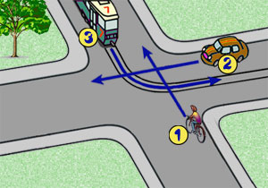

13) W tej sytuacji rowerzysta z numerem 1:  a) ustępuje pierwszeństwa pojazdowi z numerem 3,  b) ustępuje pierwszeństwa pojazdowi z numerem 2,  c) jedzie pierwszy. | 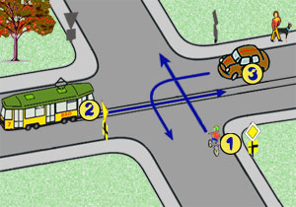

14) W tej sytuacji pierwszy przez skrzyżowanie przejedzie:  a) pojazd numer 1,  b) pojazd numer 2,  c) pojazd numer 3. | 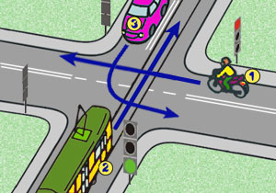

15) Jeżeli konieczne jest unieruchomienie złamanej kończyny, to należy unieruchomić:
a) miejsce złamania i najbliższe stawy,
b) wyłącznie najbliższy złamaniu staw,
c) jedynie samo miejsce złamania.

